Проект
изменений в Правила землепользования и застройки
городского округа «Город Калининград»

Графическое изображение
фрагмента Карты градостроительного зонирования Правил землепользования и застройки городского округа «Город Калининград»
(применительно к территории по ул. Мл. лейт. Родителева, 25, 27, 29, 31 в Центральном районе)

изменить зону Ж-2 |  | на зону Ж-3
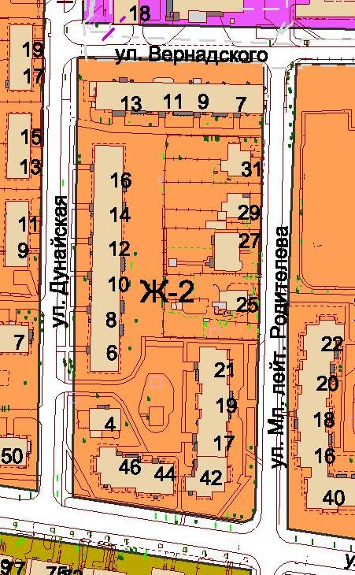 |  | 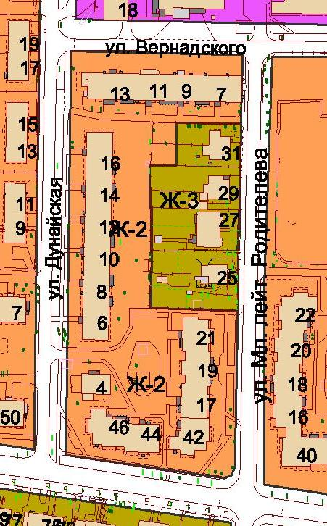

Председатель комиссии по
землепользованию и застройке А.Л. Крупин

В.С. Старовойтова
92-32-11

